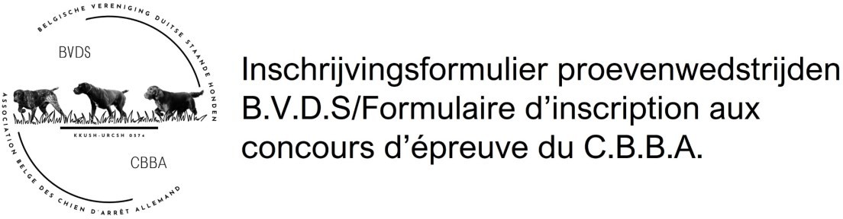

INSCHRIJVINGSFORMULIER/ FICHE D’ANGAGEMENT
SECTIE DRAADHAAR / SECTION DRAHTHAAR Proevenwedstrijd / Concours d’epreuves
Secretariaat -,secrétariat: Mr. Felix Lambert Rijnrode 68 - B3460 Bekkevoort
Fax en Tel. 013/443311 GSM 0477/443492
E -Mail : lambertfelix@hotmail.com De wedstlambertfelix@hotmail.com
Wedstrijd van 26 juli 2026 te Bekkevoort (Assent) .
Samenkomst te Rijnrode 77 Bekkevoort (Assent) Fruitbedrijf . Aanvang 9u. STIPT! Inschrijven vanaf 8u.
MAXIMUM 75 INSCHRIJVINGEN.

IN DRUKLETTERS A.U.B.

Naam hond: …….…………………………………………………………

Geslacht: ……………………………………
Tat:/chipnr……………………………………………………..Ras:……………………………………………… Stamboeknr:………..……………………………Geboortedatum:……………………………. Werkboeknr………………………………………… ……………………………………….............................. Eigenaar:…………………………………………………………………………………………………………… Voorjager: ……………………………………………………………………………………………………
Adres ……………………………………………………………………………………………………………… Tel/………………………………………….Gsm ……………………………………………………
Belangrijk!!!! Important!!!!Honden geboren na 1-1-2006 met gecoupeerde staart mogen niet deelnemen aan de wedstrijd,tenzij met attest van dierenarts (bijvoegen)
Betaling ter plaatse. Leden B.V.D.S. 35 Euro - niet Leden 45 Euro.
Ondergetekende verklaart zich te onderwerpen aan de reglementen van het organiserend bestuur en van de gebruikelijke officiële instanties. Het bestuur is niet verantwoordelijk voor de gebeurlijke ongevallen en dankt u voor de nauwkeurigheid.
Le soussigne déclare se conformer aux règlements du comité organisateur et des instances officielles
d’usage. Le comité n’est pas responsible pour des accidents et vous remercie de votre précicion.

ER IS EEN RUIME PRIJZENTAFEL VOORZIEN.
Datum/Date Handtekening/Signature

Er is ook eten voorzien aan 20 Euro / persoon
Inschrijven voor het eten is noodzakelijk. 20 x........= euro.

Via het Web: B.V.D.S. - C.B.B.A. (bvdscbba.be)

